**L’Épopée fantastique**

**Frédérique St-Georges et Nicolas Labonté**

Contrôle de qualité d’un produit multimédia – Cahier de qualité

**Table des matières**

Grille d’évaluation du projet original #

Grille d’évaluation du projet final #

Comparables #

Synopsis du projet #

Fiches de personnages #

Esquisses de personnages #

Présentation des classes initiales #

Dialogues #

Croquis des cartes et des interfaces #

Présentation des tests-utilisateurs #

Scénario des tests-utilisateurs #

Tableau synthèse des résultats des tests-utilisateurs #

Bilans individuels #

Annexe 1 – Formulaires de consentements signés #

Annexe 2 – Questionnaires remplis lors des tests-utilisateurs #

**GRILLE D’ÉVALUATION DE LA QUALITÉ DU PROJET**

**Projet : L’épopée fantastique Version :** 1,2

**Noms des évaluateurs : Nicolas Labonté et Frédérique St-Georges**

|  |  |  |
| --- | --- | --- |
| Aspects du projet | Notes (sur 10)* | Commentaires |
| **Scénario** |  |  |
| Thématique | 4/10 | La culture celtique est intéressante, mais est beaucoup trop sous-utilisée dans le jeu actuellement. |
| Récit | 2/10 | Manque d’originalité et de mordant. |
| Dialogues et autres textes | 3/10 | Très clichés, n’apportent rien d’intéressant au récit. |
| Niveaux | 4/10 | Relative diversité: Château, Village, Canyon, Forêt… Manque d’harmonie. |
| Personnages et monstres | 2/10 | À l'exception du personnage principal et des compagnons, ils sont tous les mêmes. Sans personnalité ni profondeur. |
| **Visuel** |  |  |
| Style | 1/10 | Le jeu ne semble pas avoir de style précis. Certains objets sont bien définis, d’autres non. |
| Harmonie générale | 2/10 | Comme dit plus haut, le style ne semble pas cohérent. Le joueur n’a pas l’occasion de s’attacher aux PNJ, par exemple. Ils se ressemblent tous, n’ont pas de nom, etc. |
| Décors et objets | 6/10 | Les décors semblent cohérents et de bonnes qualité. Cependant, il manque un peu de variations. |
| Personnages et monstres | 3/10 | Très peu de variété. On dénombre trois aspects graphiques, tous sans nom (excluant Torgul). Idem pour les personnages, comme les villageois. Les personnages manquent de personnalité et de caractère. |
| Animations | 0/10 | L’animation, surtout dans un jeu, est ce qui rend celui-ci vivant. Il y a un grand manque d’animations dans l’Épopée fantastique pour qu’il soit jouable. Il est à noter que les animations dans un jeu font partie intégrante de l’ergonomie. C’est avec cela que le joueur sait qu’il se passe quelque chose. |
| **Code** |  |  |
| Lisibilité | 8/10 | Beaucoup de commentaires pertinents, certains inutiles |
| Organisation | 8/10 | Les fonctions sont pertinentes et le code est bien structuré |
| Efficacité | 9/10 | L’ensemble des outils est très complet. On y retrouve des outils de débogage et d’intégration en plus du minimum requis pour le bon fonctionnement de l’application. |
| **Ergonomie** |  |  |
| Organisation des interfaces | 2/10 | Les interfaces sont peu nombreuses |
| Clarté des informations | 5/10 | Les informations sont présentes dans le jeu, mais elles ne sont pas habilement présentées. Par exemple, les points d’expérience des héros sont affichés, ainsi que leurs points de vie, mais il faut cliquer dans le menu d’information pour le savoir. Il se passe des choses importantes pour le joueur et il n’en a aucune idée. Par exemple: lorsqu’il élimine des ennemis, il gagne de l’expérience, mais aucune façon de le savoir. |
| Contrôle des fonctions du jeu | 2/10 | Par exemple, pour les dialogues, le joueur doit entrer en collision avec les personnages. Cela n’offre pas un grand niveau de contrôle sur les interactions. |
| **Sonorisation** |  |  |
| Effets sonores | 2/10 | Quelques sons pour les combats, avec un bruit ambiant lors de la partie |
| Musiques | 8/10 | Bon choix musical. Relativement varié et de très bonne qualité. |
| **Plaisir du joueur** | 1/10 | Difficulté risible et aucune interaction avec le monde. |
| **Prise en compte du public cible** | 3/10 | Pour avoir la plus mince chance de gagner un combat, le joueur doit utiliser des tactiques qu’on très jeune joueur ne comprendrait probablement pas, comme fuir à tout bout de champ. Les graphismes et le récit tiennent compte d’un public très jeune. |
| **Autre critère :** |  |  |

**GRILLE D’ÉVALUATION DE LA QUALITÉ DU PROJET**

**Projet : L’épopée fantastique Version :** RC 1

**Noms des évaluateurs : Nicolas Labonté et Frédérique St-Georges**

|  |  |  |
| --- | --- | --- |
| Aspects du projet | Notes (sur 10)* | Commentaires |
| **Scénario** |  |  |
| Thématique | 8 | La thématique celte est cohérente et bien établie. |
| Récit | 8 | Le récit est assez simple à comprendre tout en étant assez intéressant pour intéresser le joueur. |
| Dialogues et autres textes | 9 | Les dialogues sont variés et bien écrits. |
| Niveaux | 8 | La succession des niveaux est cohérente, de même que la narrative qui vient avec. |
| Personnages et monstres | 8 | Les monstres n’ont pas une grande profondeur (à l’exception de Mordred), mais les personnages principaux ont du caractère et une personnalité unique. |
| **Visuel** |  |  |
| Style | 8 | Les graphismes sont de très haute qualité et cohérents. |
| Harmonie générale | 9 | Il n’y a pas de disparité entre les graphismes, autant en termes de style que de qualité. |
| Décors et objets | 8 | Ils sont relativement variés, mais de haute qualité et approprié au récit. De nombreux items peuvent aussi être achetés. |
| Personnages et monstres | 9 | Une grande variété chez les monstres, avec plusieurs types et classes d’ennemis. Les personnages principaux sont uniques et très bien dessinés. |
| Animations | 8 | La qualité graphique des cinématiques d’introduction et de fin est à couper le souffle. Les animations de combat sont aussi variées, bien qu’il manque certaines animations pour les compagnons (quand il sont touchés, par exemple). |
| **Code** |  |  |
| Lisibilité | 7.5 | Le code est commenté à certains endroits, mais il reste des bouts de code commentés un peu partout. |
| Organisation | 8 | La structure de programmation suit la structure originale. L’encapsulation est bien respectée. |
| Efficacité | 9 | Le code fonctionne, malgré un manque de propreté. Utilisation plutôt rare de programmation à la dure, implémentation de système comme les zones de dialogues et les objets marchands. |
| **Ergonomie** |  |  |
| Organisation des interfaces | 8 | Les interfaces n’ont pas été grandement modifiées, mais ont été adaptées à la nouvelle narrative (menu info). Presque toutes les interactions se passent dans un menu de dialogue. |
| Clarté des informations | 7 | Il est souvent difficile de savoir ce qu’un item fait ou quel bouton appuyer pour effectuer une action. |
| Contrôle des fonctions du jeu | 8 | Les contrôles sont parfois un peu difficiles à deviner, mais l’ajout des boutons dans les dialogues et l’indicateur dans les cinématiques facilite l’apprentissage. |
| **Sonorisation** |  |  |
| Effets sonores | 8 | Des nouveaux effets sonores variés, notamment dans les combats. |
| Musiques | 9 | Des trames musicales bien choisies, qui donnent de l’ambiance sans être surutilisées ou agressantes. |
| **Plaisir du joueur** | 8 | Les joueurs ont reporté avoir eu du plaisir et ont souhaité qu’il puissent jouer encore un peu. |
| **Prise en compte du public cible** | 8 | Le jeu est encore adapté au public cible de 8-14 ans. |
| **Autre critère :** |  |  |

* Barème : 6/10 signifie que ça serait acceptable pour une livraison finale (mais minimal!)

**Analyse de Dragon Fable**

**Frédérique St-Georges**

**Forces**

1. Combats

Le combat tour par tour est la mécanique principale du jeu. Dans le menu, le joueur a accès à de nombreuses possibilités: il peut attaquer avec son arme, faire des sorts et des habiletés, choisir l’ennemi à attaquer et même utiliser des objets. La diversité est l’atout majeur du jeu. Le joueur peut même choisir ce qu’il veut mettre dans les cases d’actions, en dehors du combat. Le joueur a l’embarras du choix et c’est ce qui est bien.

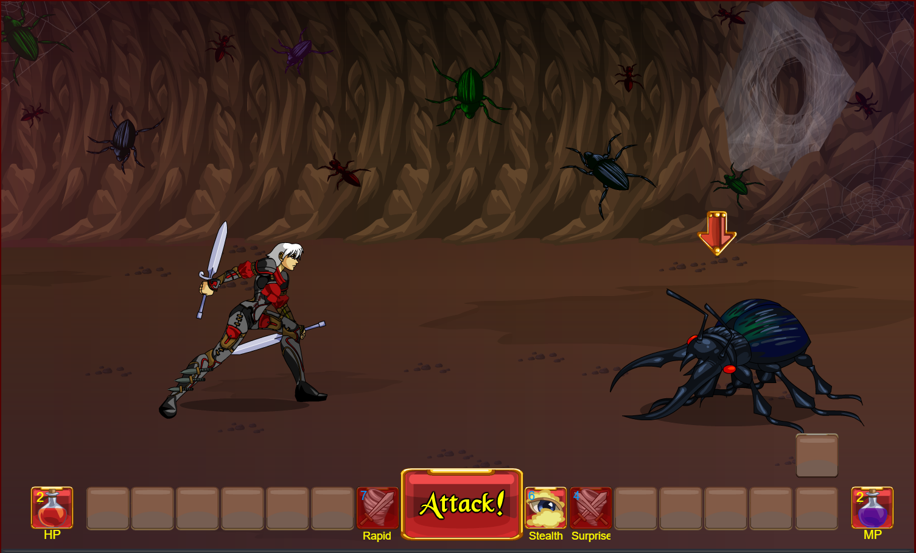

Source: <http://dragonfable.battleon.com/game/>

Les personnages sont animés lors du combat, rendant celui-ci vivant grâce aux interactions entre les créatures et le personnage.

1. Diversité des créatures

Les créatures sont très diversifiées et on voit l’évolution de leur force dans leur apparence, au fil du jeu. Elles ont plusieurs formes et plusieurs tailles et elles ont aussi des variantes dans leur couleurs pour démontrer qu’elles font des choses différentes. Le jeu est rempli de plusieurs créatures et c’est plaisant de ne pas savoir à quoi s’attendre au prochain combat.

1. Personnalisation de l’avatar

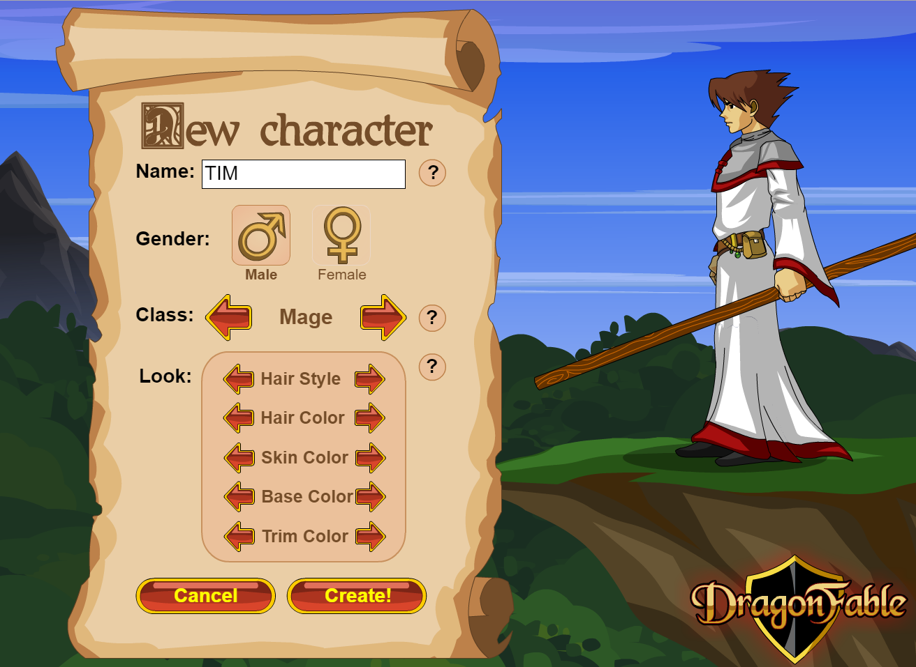

Source: <http://dragonfable.battleon.com/game/>

La première chose que le joueur est invité à faire une fois dans le jeu est de se créer un personnage. L’apparence du personnage est à la discrétion du joueur. Il peut personnaliser son personnage pour qu’il soit à son image dans le jeu. Il peut même lui donner un nom et celui-ci sera utilisé tout au long du jeu. Cela peut être intéressant pour un jeu RPG où le joueur veut bien s’immerger dans le jeu.

**Faiblesses**

1. Dialogues

L’histoire est racontée que par les dialogues. Pour un jeune joueur, il peut s’avérer difficile de lire tout cela en une seule séance. Le jeu est en anglais, donc difficile de connaître l’histoire pour les jeunes qui commencent à peine à savoir lire le français (public cible). La police de caractère est trop petite pour une lecture rapide. Il faut constamment plisser les yeux! De plus, il arrive que la couleur de la police et le fond de la bulle de dialogue contrastent trop pour une lecture aisée.

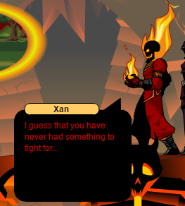

Source: <http://dragonfable.battleon.com/game/>

1. Ergonomie des interfaces

Tout élément interactif n’est peu ou à peine visible dans le jeu. Les objets à ramasser ne contrastent pas au niveau du décor. Il arrive que les joueurs passent à côté d’objets qui peuvent bénéficier à leur quête. Les portes ou les endroits qui permettent de changer de tableau ne sont pas évidents. Les portes n’ont pas d’animation *hover*. De plus, le curseur du jeu est fixé sur le même état. Le joueur doit alors cliquer un peu partout pour deviner si l’objet est cliquable ou non.

De plus, au début du jeu, le joueur a accès à tous les chapitres de l’histoire dès le début. Cela peut être trop pour le joueur, dès le début.

1. Absence de cinématiques

Comme dit plus haut, l’histoire du jeu est basée sur les dialogues. Cela peut devenir lourd pour le joueur, à la longue. S’il y avait des cinématiques pour montrer au lieu d’expliquer, le jeu serait beaucoup plus dynamique. Même de simples narrations pourraient grandement alléger le jeu. Il est difficile de savoir quels sont les éléments clés de l’histoire et ce qui est important à retenir sans plans de caméra pour donner de l’emphase et sans montrer autre chose que des personnages dans une posture debout. Le joueur devra mettre longtemps à comprendre son rôle dans l’histoire.

**Analyse de Final Fantasy VII Part 1**

**Nicolas Labonté**

Jeu : Final Fantasy VII Part 1

Source: <https://mostplays.com/play/final-fantasy-vii-part-1-3304>

C’est un jeu de combat du style RPG dans lequel le joueur déplace son personnage vu de haut dans des niveaux. À toutes les quelques mesures de temps, un combat est déclenché. Pour se battre, le joueur à l’option d’attaquer ou d’utiliser de la magie. Cependant, il a aussi la possibilité d’utiliser des **items** qu’il ait ramassé, comme des potions de vie ou de mana. Le personnage a aussi des points de vie et de magie. Le joueur n’a pas la possibilité de fuir un combat. Le personnage peut aussi faire des attaques très puissantes, quoiqu’il n’y a pas de bar d’énergie visible. À la fin du combat, du XP est attribué. Le joueur gagne aussi de l’argent après chaque combat.

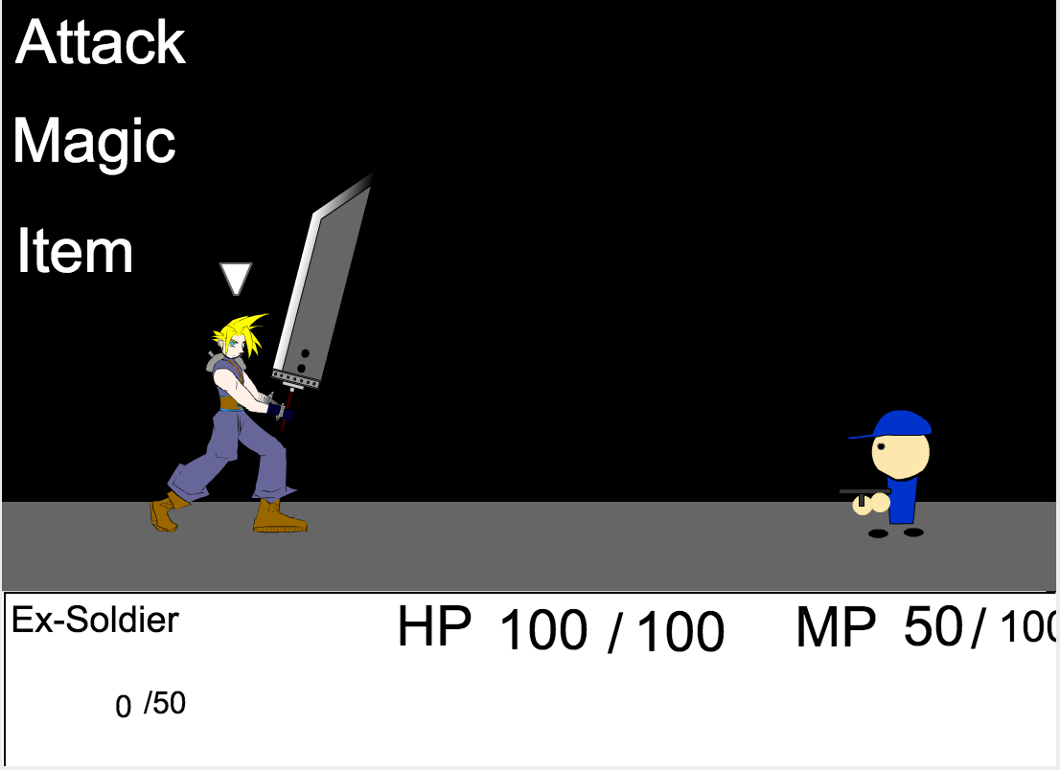

Source: <https://mostplays.com/play/final-fantasy-vii-part-1-3304>

Le tableau est plus vide et vu de plus haut. Il montre un déplacement beaucoup plus gros que dans l’Épopée fantastique. Parfois, il y a des ‘cinématiques’ statiques lorsqu’on arrive à un lieu. Il y a un aussi un marché dans certaines de ces villes. Le joueur peut y acheter des potions, des armes, de la magie et un chocobo. Il peut aussi prendre une chambre qui régénère ses points de magie et de mana. 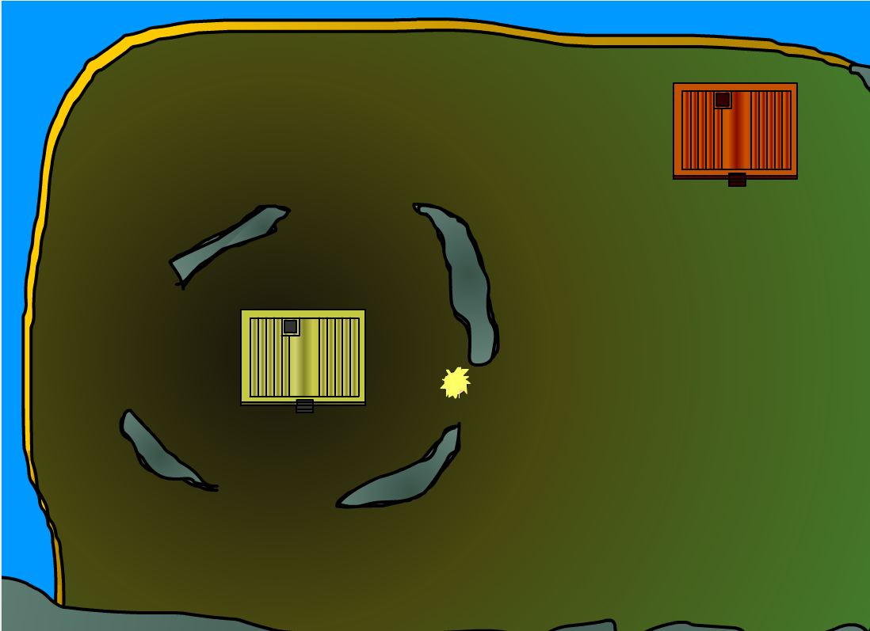

Source: <https://mostplays.com/play/final-fantasy-vii-part-1-3304>

Le design graphique n’est pas très unifié. Les personnages principaux et quelques-uns de ses compagnons sont identiques aux personnages de Final Fantasy, avec un style cartoon réaliste. Cependant, beaucoup d’autres PNJ ont des graphismes très peu élaborés, comme une tête circulaire à une couleur et des vêtements à couleur unie. Par exemple, certains ont aussi des armes à feu, ce qui n’est pas très cohérent avec les épées qu’utilisent les autres personnages.



Source: <https://mostplays.com/play/final-fantasy-vii-part-1-3304>

La thématique est fictive et non tirée de culture ou de faits réels. Il n’y a pas de références au monde celtique ou autre comme dans l’Épopée fantastique. Le jeu s’adresse à un public cible semblable, avec des dialogues assez simples à lire, ainsi qu’un gameplay axé fortement sur l’action et la progression du personnage.

**Synopsis et personnages**

**Frédérique St-Georges** **et Nicolas Labonté**

**Synopsis :**  Le roi Arthur règne paisiblement sur [Kylemore]. Il garde aussi une relique imprégnée de pouvoirs maléfiques qui l’ont corrompu. C’est le héros [Spero] qui se fait appeler par l’esprit de l’épée Excalibur dans un rêve pour sauver [Kylemore]. Seul lui serait capable de ramener la balance au royaume de [Kylemore]. Guidé par l’esprit d’Excalibur, [Spero] doit acquérir l’épée magique, qui est à nouveau prisonnière de la pierre. [Spero] deviens plus fort et rencontre [Dagan], [Caitlyn] et [Delwyn] pour l’accompagner dans son épopée. Les quatre héros doivent battre des monstres et aider les gens afin de devenir plus forts et se préparer à la bataille contre le roi Arthur. En devenant plus forts, les héros peuvent acquérir de nouvelles habiletés et posséder un meilleur équipement. Une fois prêts, les héros peuvent commencer le combat final contre Arthur. [Spero] choisis de ne pas éliminer Arthur, mais de détruire la relique à la source de la corruption du roi. La contrée de [Kylemore] connaît à nouveau la paix et la prospérité et [Spero] est anobli et son épopée est inscrite dans les annales de l’histoire de [Kylemore].

**Relique:**  La relique est une épée imprégnée de mal. La famille d’Arthur la garde en sûreté à l’intérieur du château. La relique sut corrompre le roi Arthur, le rendant à son tour maléfique.

**Héros:** [Spero]. Le choix du **nom du héros est à la discrétion du joueur** (il peut choisir au début). [Spero] est une jeune personne âgée de 13/15 ans et venant d’une famille comme les autres. Son rêve est de devenir chevalier pour le roi Arthur, mais il ne peut l’atteindre, car sa famille est très pauvre et ne peut pas se permettre d’investir dans son futur. C’est quelqu’un de courageux, mais trop impulsif dans ses décisions.



Source : <http://image.shutterstock.com/display_pic_with_logo/217633/350227226/stock-vector-peasant-cartoon-character-vector-illustration-350227226.jpg>

**Héros 2 :** [Caitlyn] est une jeune femme rebelle qui aime se battre avec un arc et des dagues de lancer. Elle est la rebelle du groupe. Elle a une dette envers [Spero], qui l’a sauvée d’un groupe de monstres dangereux et suit un peu à contrecœur le groupe. Elle n’hésite pas à montrer son désaccord lors de la prise de décisions. [Caitlyn] possède un grand sens de l’honneur. C’est pourquoi elle choisit de rester avec le groupe de [Spero]. Son style de combat est de classe roublarde (rogue). Elle est grande et mince, porte une armure serrée lui permettant des mouvements souples. Elle a un capuchon, mais ne le porte pas (voir inspiration).

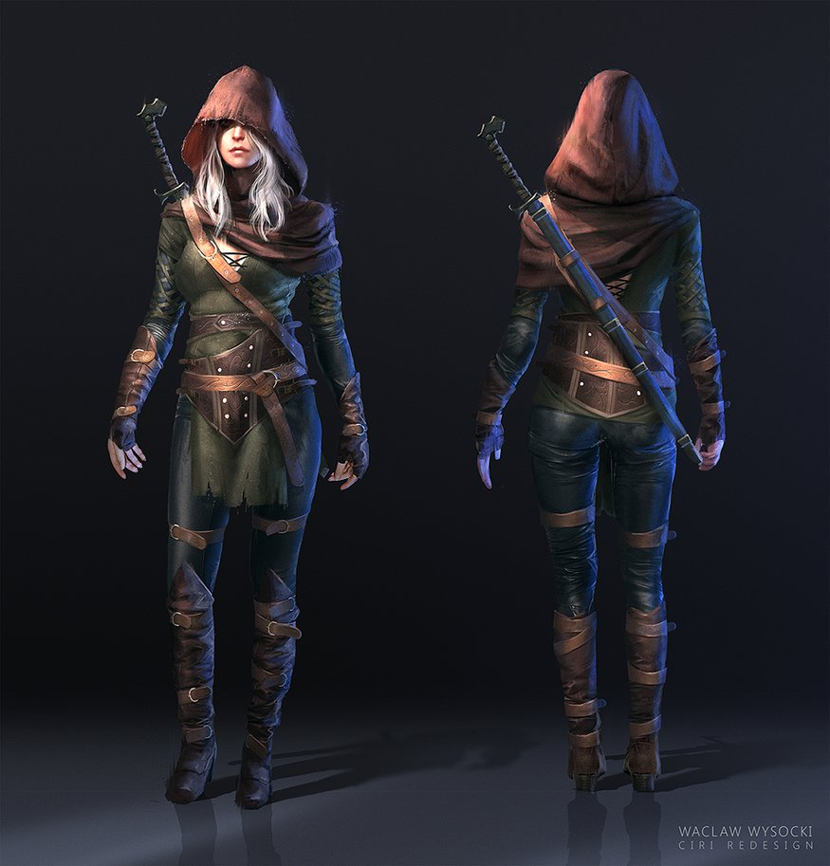

Sources :<http://www.deviantart.com/art/The-Witcher-3-Ciri-FanArt-534799871>, <https://www.youtube.com/watch?v=rHLwG3ioD4Y>

**Héros 3 :** [Delwyn] est une jeune fille magicienne qui ne contrôle pas bien ses pouvoirs magiques. Elle est accompagnée d’une petite souris du nom de [nomDeLaSourisICI] comme compagnon animal. Elle espère prouver qu’elle est capable de maîtriser ses pouvoirs en aidant [Spero] à ramener la paix dans le royaume de [Kylemore]. Elle porte un habit de magicien trop grand pour elle avec un chapeau de sorcière qui lui aussi est trop grand.

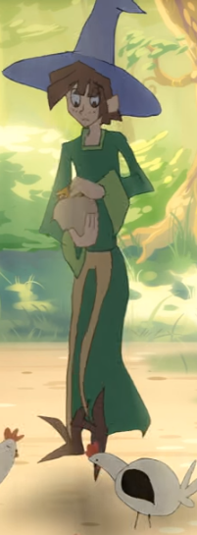

**Héros 4 :** [Dagan] est un barde qui donne des bonus à ses alliés. Il est constamment déboussolé et égare ses choses sans cesse. Il rencontre [Spero] pendant son aventure. Il réussit à le convaincre de retrouver son instrument de musique. Reconnaissant de cet acte, il souhaite suivre [Spero] dans ses péripéties pour écrire une chanson de ses aventures. Il peut augmenter temporairement les stats de ses coéquipiers en utilisant son instrument pour jouer des chansons inspirantes ou il peut causer un montant minimal de damage physique en utilisant la petite dague qui est attachée à sa ceinture. Il porte une cape épaisse sur son dos qui vole au gré du vent. Il porte un béret serti d’une grande plume blanche dont il se sert pour composer ses contes.

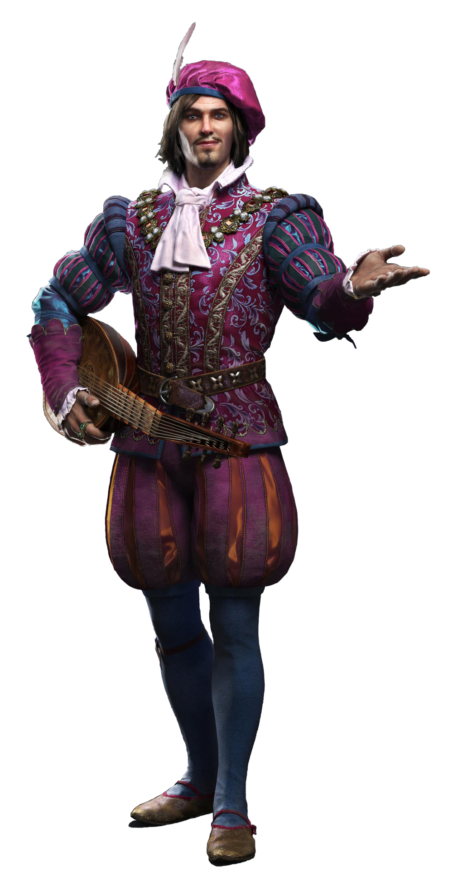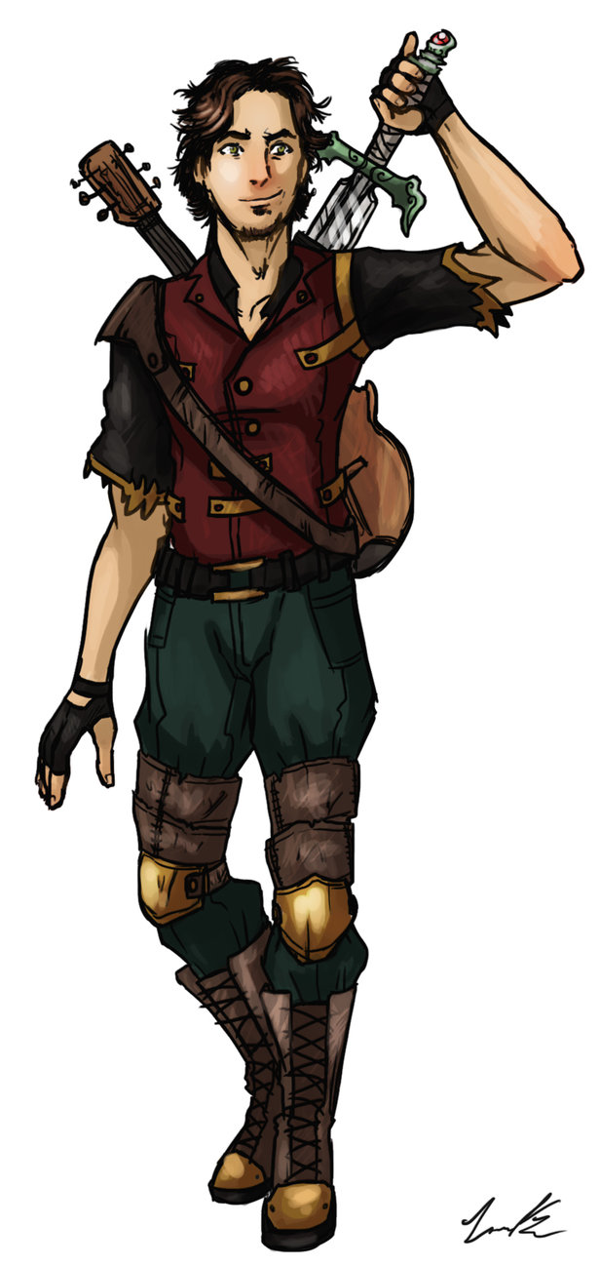

Sources :

<http://vignette3.wikia.nocookie.net/witcher/images/a/a1/Dandelion-TW3_render.png/revision/latest?cb=20150216151806>, <http://dargonite.deviantart.com/art/OC-Zander-the-Bard-413860212>

**Méchants**

**Arthur:** Est le roi de la contrée de [Kylemore]. Il était un très bon roi, jusqu’au jour où la relique a réussi à le corrompre. Arthur n’est plus que l’ombre de lui-même. Son armure est assombrie, ses yeux sont rougis et sa cape n’est plus qu’un lambeau de tissu. Ayant perdu Excalibur, il se bat avec la relique comme nouvelle épée. Il est très résistant et est difficile à vaincre. Il faut que le joueur ait assez points de vie et de points d’attaque s’il veut réussir le combat final.

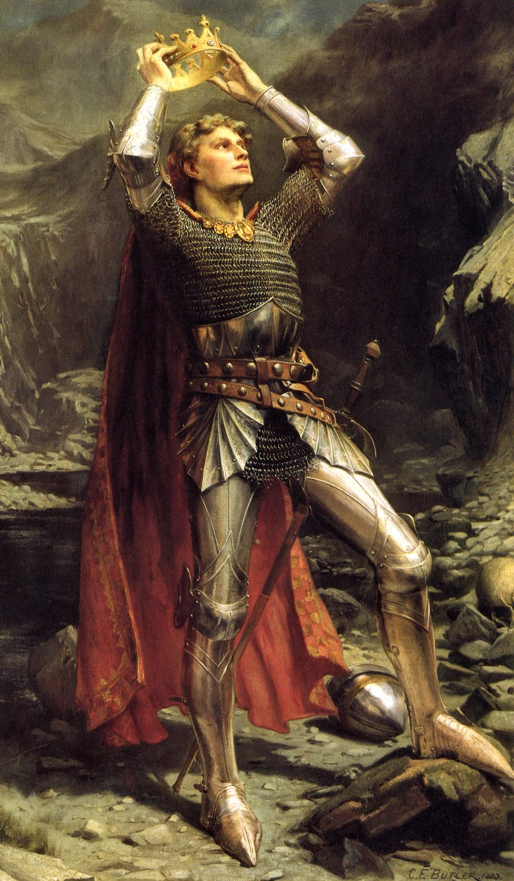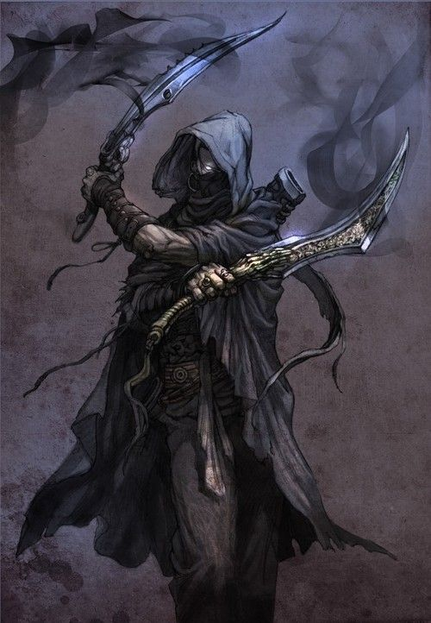

Source : <https://upload.wikimedia.org/wikipedia/commons/6/61/Charles_Ernest_Butler_-_King_Arthur.jpg>

<https://www.pinterest.com/pin/163466661453360912/>

**La Garde royale:** Ces gardes n'apparaissent que dans le château d’Arthur.Ce sont des chevaliers en armure qui manient différentes armes: la lance, l’épée, la massue.

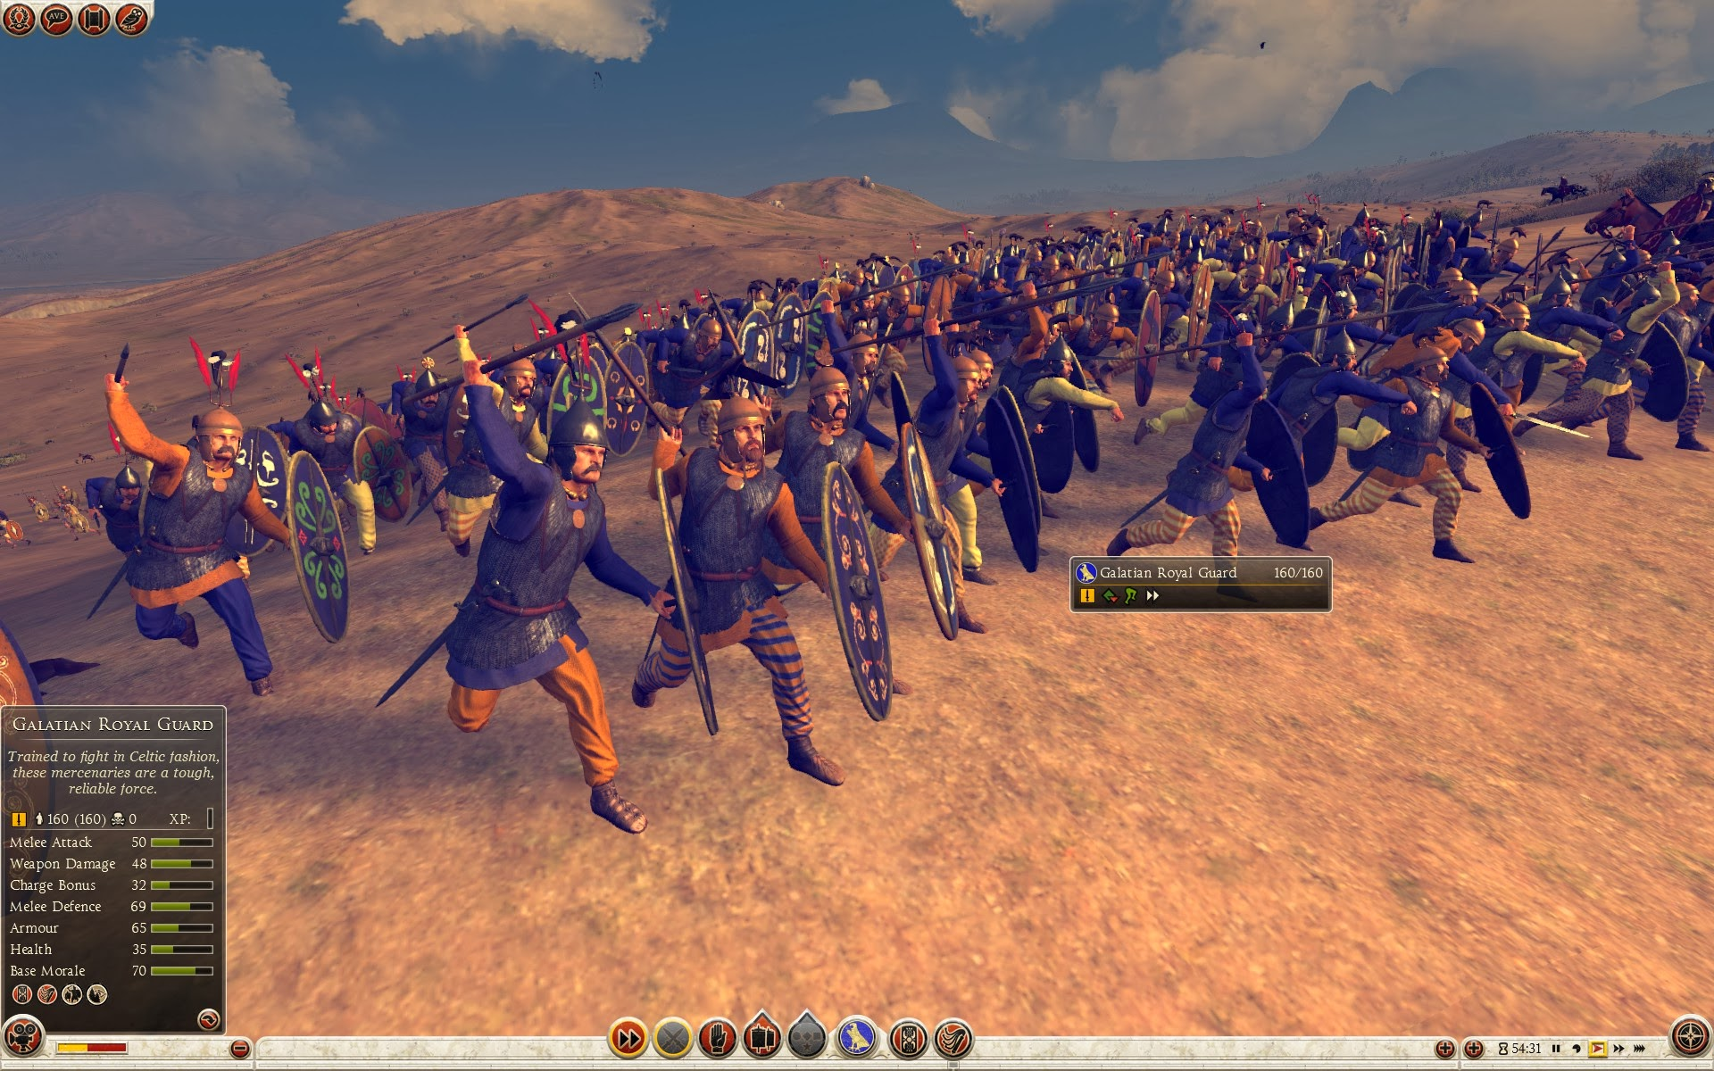

Source : <https://lh3.googleusercontent.com/-Hs010KCxfkI/UmqC1WfDtFI/AAAAAAAAEWE/XzRUV1M2vHg/w1920-h1200-no/2013-10-25_00549.jpg>

**Magiciens royaux:** Ils sont nombreux et manient la magie habilement. Ils n'apparaissent que dans le château d’Arthur et sont souvent accompagnés de la Garde Royale. Ils portent des toges de magicien et ne sont pas très résistants.

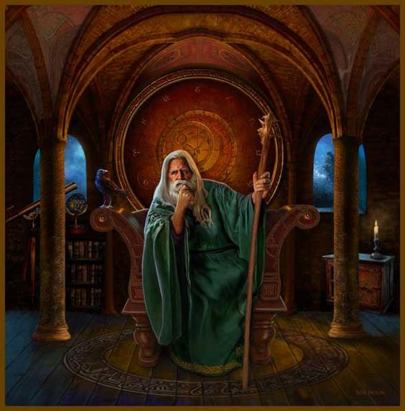

Source: <https://s-media-cache-ak0.pinimg.com/564x/64/55/92/645592ba7b88ccb42b7e0b41cc55bc09.jpg>

**Ent:** Ce sont des arbres géants et vivants. Ils sont dotés de sentiments et détestent les intrus. Ils sont dans les endroits peuplés d’arbres (marécages, forêts, etc.). Ils attaquent en projetant leurs racines contre leurs ennemis (physique).

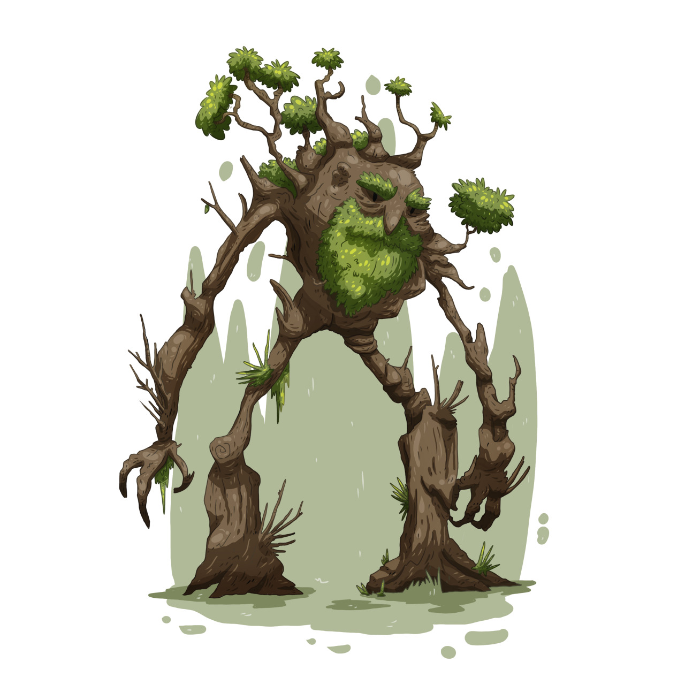

Sources : <http://66.media.tumblr.com/d63db56f97b966d535c20b3dd64969e8/tumblr_n8bialQmr31qaxjb1o1_1280.jpg>

**Loups des bois:** Ce sont de féroces loups parcourant les bois. Il est très fréquent de les voir chasser en groupe. Ils attaquent avec leurs crocs (physique) et se donnent des bonus entre eux en hurlant à la lune (magique).

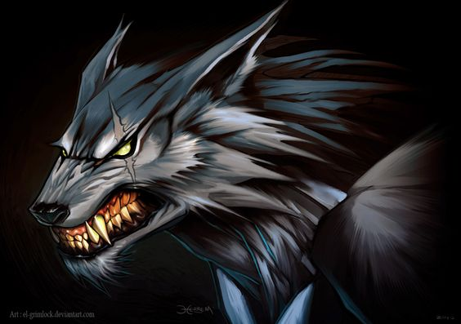

Source : <https://www.pinterest.com/pin/199776933448479722/>

**Fantôme des marécages:** Les fantômes parcourent beaucoup les marécages, les bras dans les airs, essayant de s’accrocher à tout être vivant. Les fantômes attaquent avec leurs doigts griffus (physiques).

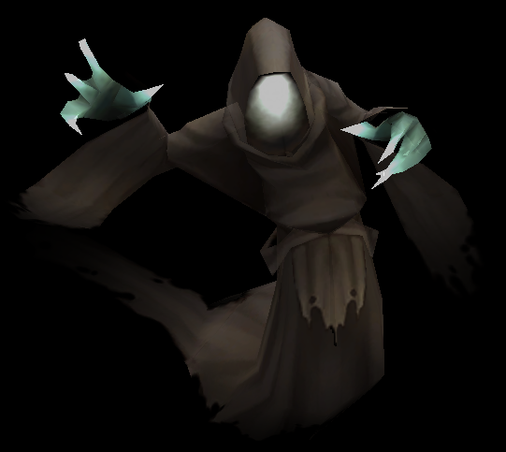

Source : <http://torchlight.wikia.com/wiki/Spectre>

**Corbeaux:** Les corbeaux sont de faibles créatures. Ils attaquent avec leurs serres (physique) et en criant sur leurs ennemis (magique).

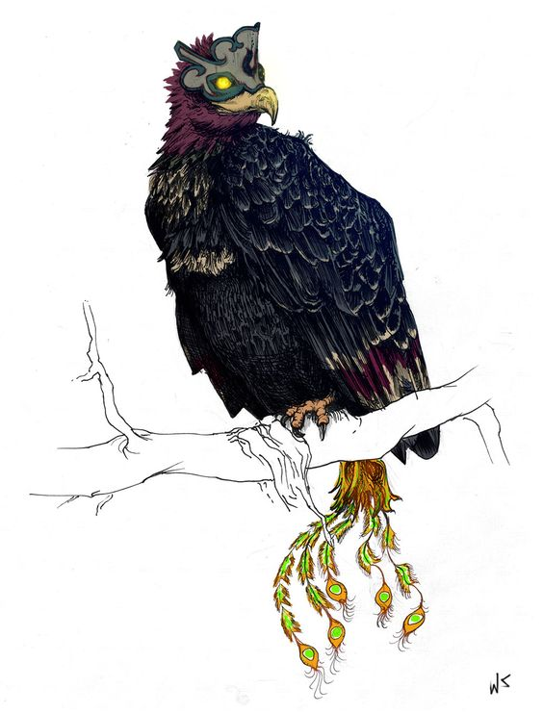

Source : <https://s-media-cache-ak0.pinimg.com/564x/66/67/c9/6667c9fbae9df415d0a3f7173f6e7fee.jpg>

**Fomoires:** Les fomoires sont de petits diablotins à têtes de bélier. Ils aiment beaucoup jouer des tours à ceux qui ne s’y attendent pas. Il arrive souvent que les gens soient victimes de leurs tours. Les héros ont des chances de les croiser partout dans le pays. Ils se battent avec des petites dagues.

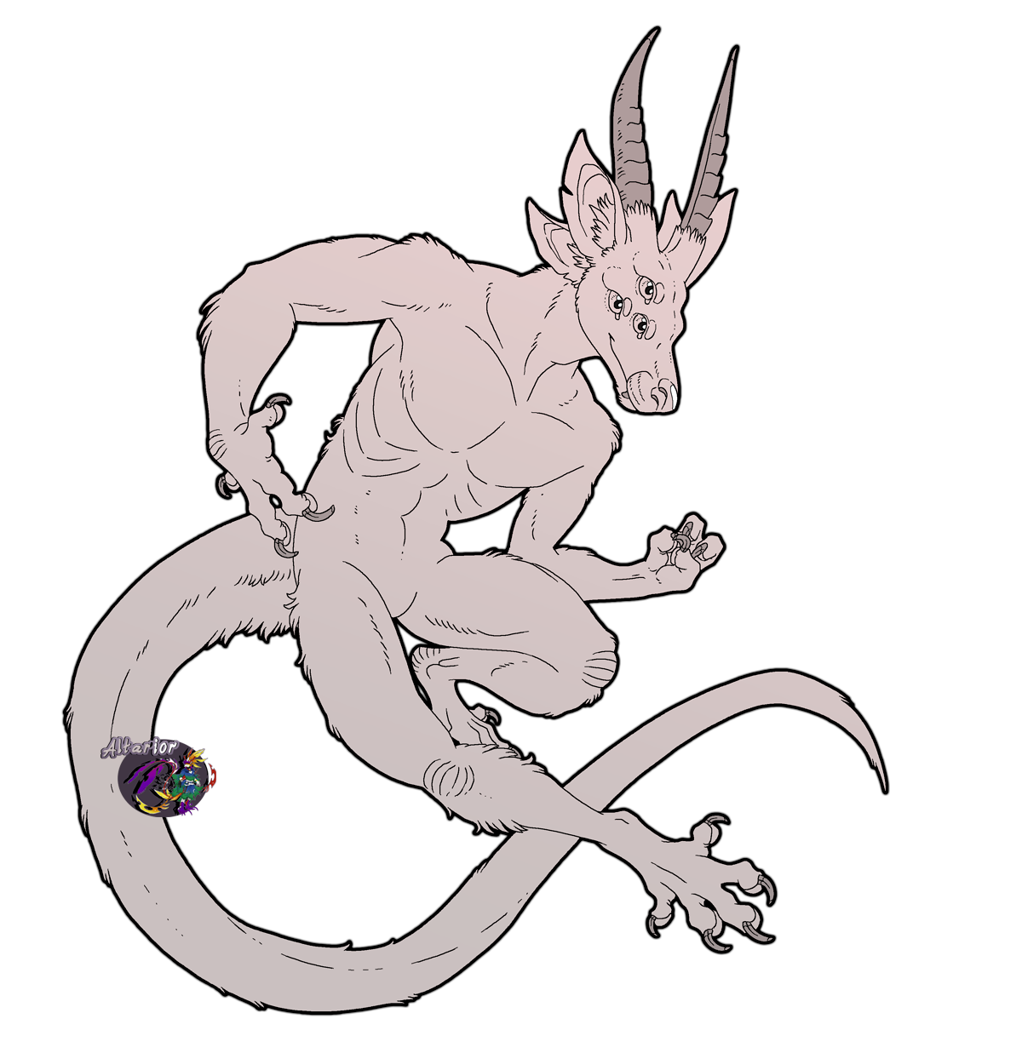

Source; <http://altarior.deviantart.com/art/Fomoire-444645682>

**Correction du synopsis :**

La contrée de Kylemore est un havre de paix pour ceux qui y vivent. Mais un jour est venu [MÉCHANT] qui s’est proclamé roi, semant la terreur et le chaos. Il règne maintenant en maître suprême. Son épée, une puissante relique imprégnée de pouvoirs maléfiques, est à la source de ses pouvoirs. Il pille, vole et répand la peur chez ses sujets.

Un héros, maniant Excalibur elle-même, devra se lever et vaincre ce roi maléfique. Il réclamera Kylemore au nom de tous ses habitants et enfin la contrée connaîtra à nouveau la paix.

**Cinématique de fin**

C’est en détruisant l’épée démoniaque du roi que le combat du bien et du mal prit fin. Comme ultime effort pour survivre, l’épée consuma le roi félon en entier, ne laissant qu’un tas de cendres sur le sol.

La nouvelle se répandit vite dans la contrée et tout le monde apprit du succès de [Spero]. Kylemore n’aurait plus rien à craindre avec [Spero] comme gardien. [Spero] et sa bande furent nommés protecteurs de la contrée et enfin, Kylemore connut à nouveau la paix.

Style comme ça :

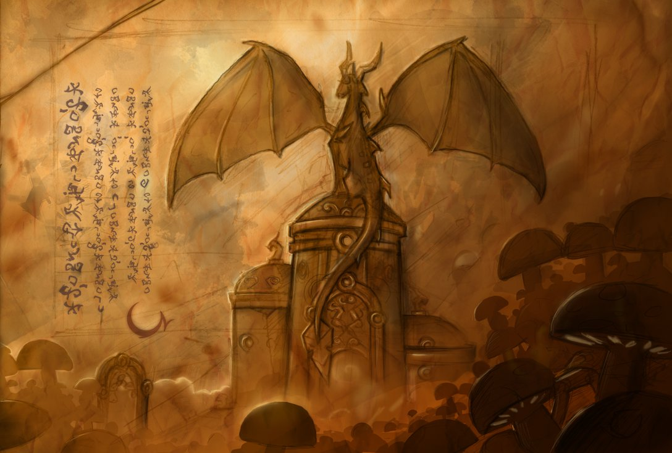

Source : <http://that-spyro-guy.deviantart.com/art/TLoS-StoryScroll-Spyro-Phrophesy-602372180>

**Croquis de personnages**

**Frédérique St-Georges**

Arbres de la forêt

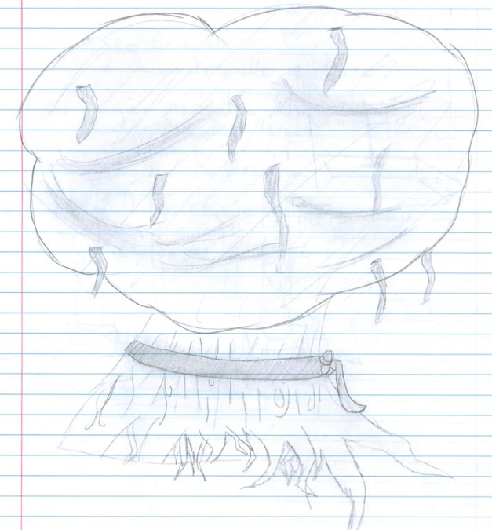

Loup

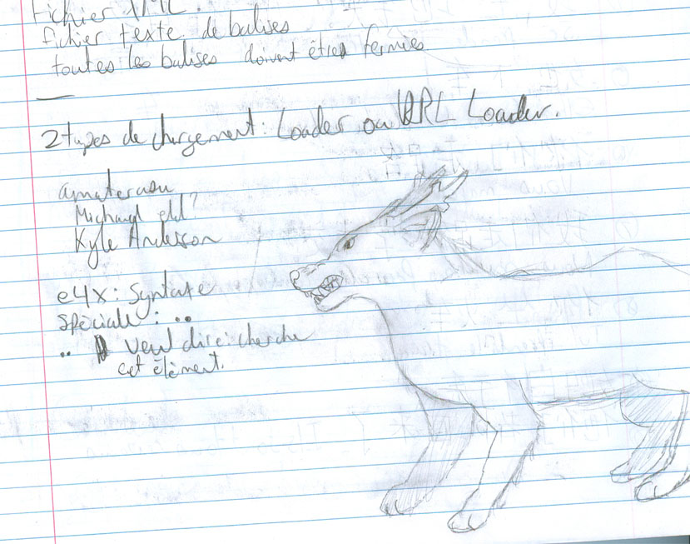

PNJ

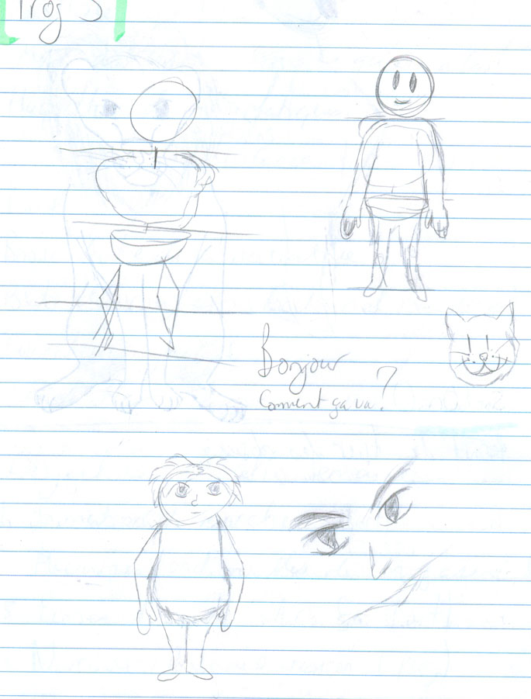

**Analyse des classes**

**Nicolas Labonté**

1. **CtrlPad.as** : Contiens les instructions et fonctions reliées aux déplacements. Elle s’assure aussi des déplacements diagonaux. Le tout est fait en calculant l’angle du personnage sur la scène.
   1. loop() : Le loop exécute les instructions à chaque frame. Il demande l’angle du personnage puis détermine ainsi sa direction. Il renvoie ensuite le bon frame d’animation et fait l'initiation du déplacement selon la direction.
2. **Debogage.as :** Offre des commandes de débogage accessible avec des séries de touches. Performe différentes actions comme ajouter un compagnon, déclencher une bataille, ajouter une patate, etc.
   1. frappeClavierDebogage() : Écoute les touches appuyées et actionne le mode débogage.
   2. verifierMDP() : Demande d’entrer un mot de passe avant d’activer le mode débogage. Elle va comparer la chaine entrée et celle attendue et va active ou non le mode.
3. **Dialogues.as :** Cette classe s’occupe de l’apparition des dialogues.
   1. declencherEtape() : Cette fonction va afficher le nom du personnage qui parle, suivi de sa réplique tirée du tableau de PNJ.as. En plus, il gère la durée et l’effacement des dialogues.
   2. quitterDialogue() : Garde en mémoire l’heure à laquelle le joueur a déclenché ce dialogue pour ne pas le ravoir immédiatement.
4. **Etre.as :** C’est la classe qui s’occupe des interactions des personnages. Les points de vie, l’attaque, les animations, les statistiques, etc.
   1. Blesser() : C’est l’attaque. Elle récupère un nombre, le damage, et va le soustraire à la vie de l’attaqué. Si l’attaqué n’a plus de points de vie, afficher l’animation avec le label Mort.
   2. Guerir() : Par défaut, les personnages ne peuvent pas ressusciter. Mais, s’il le peuvent, la fonction reçoit un nombre et ramène le personnage à la vie avec ce nombre de points de vie.
   3. jouerAnim() : La fonction va recevoir un label d’animation. Si ce label ne correspond pas à l’animation qui joue présentement, il va vérifier si l’animation demandée existe. Si oui, il va la jouer. Sinon, il va avertir l’utilisateur qu’elle n’existe pas.
5. **Jeu.as :** Gère différents aspects de la partie, comme l’affichage des niveaux et pages-écrans, les dialogues, les clips, etc.
   1. Jeu() : Initialisation des statistiques de départ des personnages.
   2. changerEcranJeu() : Gère l’affichage des différents niveaux et pages-écrans.
6. **Log.as :** Cette fonction permet d’afficher facilement un message à la manière d’un trace.
   1. Log() : On lui donne une chaine (?) et une priorité. Ces informations seront ensuite envoyées dans le trace.
7. **MenuInfo.as :** C’est l’affichage du menu d’information, qui contient les statistiques, les compagnons, les objets de l’inventaire, etc.
   1. afficherLesObjets(): Affiche la liste des objets que le joueur possède. S’il ne possède rien, il affiche (aucun objet).
   2. frappeClavierMenuInfo() : Gère les touches ENTER et I, qui affichent et quittent le menu.
8. **Monstre.as :** La gestion des monstres est faite ici, comme les statistiques et l’état.
   1. initParam() : Initialise les paramètres de départ pour les différents attributs, comme les points de vie, la défense, etc.
9. **Objet.as :** Gestion des éléments interactifs, comme les patates, l’or, les barrières, etc
   1. Interagir() : À la rencontre d’un objet, crée la réplique qui sera montrée au joueur. Exemple: Vous avez trouvé une patate.
   2. verifierSiValide() : Vérifie si l’objet rencontré ou une pièce d’or, une patate ou une barrière.
10. **Obstacle.as :** Elle s’occupe des collisions et de l’opacité des zones de collision.
    1. gererVisibiliteZone() : Si getZonesTechniquesVisibles est true, les zones seront visibles pour le débogage. Sinon, l’opacité des zones de collision sera mise à 0.
11. **Perso.as :** La gestion du personnage est faite ici, comme les statistiques et l’état.
    1. initParam() : Initialise les paramètres de départ pour les différents attributs, comme les points de vie, la défense, etc.
    2. superForceDebogage() : Si cette commande de débogage est activée, les statistiques seront multipliées par 10.
12. **PNJ.as :** C’est la gestion des interactions avec les PNJ.
    1. Interagir() : contiens la liste de tous les dialogues possibles pour chaque PNJ interactif. La fonction choisit une phrase parmi le tableau tSequencePossibles.
    2. verifierSiValide() : Vérifie si le clip est un PNJ interactif en vérifiant ses attributs comme son nom et s’il a un dialogue.
13. **Porte.as :** Gestion des portes (zones de téléportation).
    1. gererVisibilite() : Si getZonesTechniquesVisibles est true, les portes seront visibles pour le débogage. Sinon, l’opacité des portes sera mise à 0.
    2. Interagir() : Quand le joueur demande une téléportation, cette fonction l’appelle par son nom. Si elle ne la trouve pas, elle retourne Erreur.
14. **Tableau.as** : Elle s’occupe d’amener le joueur dans les différentes zones accessibles par les portes et les zones de transportation.
    1. initParam() : cette fonction va recueillir la position voulue du joueur à l’arrivée. Il ajoute ensuite le joueur à cette position.
    2. placerSandwichPerso() : Cette fonction détecte si le joueur devrait être en dessous ou au-dessus d’un autre clip, et exécute les arrangements nécessaires.
    3. deplacerJoueur() : C’est la gestion de la direction du joueur, dans le cas où la fonction regarde si le joueur sera arrêté (par un obstacle ou un dialogue) au prochain déplacement.
15. **Collision.as :** Si le parent est un objet de type Obstacle, cet objet obtient une zone de collision. (une seule fonction)
16. **Combat.as :** C’est la gestion des combats comme l’ajout des clips des monstres et des joueurs, ainsi que l’initialisation de leurs paramètres. En plus, c’est la gestion des touches et des actions, des tours et de victoire/mort.
    1. Victoire() : Cette fonction s’occupe de l’affichage des gains comme le XP et l’or, en plus d’enlever les clips des monstres si le joueur gagne le combat.
    2. creerChef() : Cette fonction s’occupe de l’initialisation de Torgul; ses statistiques et son MovieClip.
    3. creerMonstres() : S’occupe de faire apparaitre des monstres, dont le nombre dépend d’un random. La fonction s’occupe de l’initialisation des clips et des statistiques.
    4. frappeClavierCombat() : S’occupe des touches et des actions qui y sont associées lors d’un combat, comme Attaque, Magie ou Fuite.

**Dialogues**

**Frédérique St-Georges et Nicolas Labonté**

Héros

**[Caitlyn]**

Quand elle se fait toucher

Tu te bats comme une fillette !

C’est tout ce que tu peux faire!?

Quand elle rencontre [Spero] pour la première fois

Qu’est-ce qui t’a pris d’intervenir?!

Je me débrouillais très bien seule!

Oh, quelle bande de pleurnicheurs !

Bon, allons-y !

**[Dagan]**

Lorsqu’il voit Spéro dans l’auberge

Oh, hé ! Tu crois pouvoir m’aider ?

Tu vois, j’ai perdu mon [instrument] l’autre jour…

Je crois l’avoir oublié dans la forêt…

Tu veux traverser la forêt !? C’est trop dangereux !

Moi ? Je la connais comme le fond de ma poche.

Tu sais quoi ? Aide-moi à retrouver mon [instrument] et je t’aiderai à traverser la forêt.

Quand il lui est retourné

Oh, génial ! Tu l’as retrouvé !

Eh bien, je t’ai fait une promesse. Allons-y !

Quand ils arrivent aux Lost Woods

D’accord, alors si je me souviens bien il faut aller… par là !

Ou bien par là ?

Mmmm….

Je croyais que…

Par… ici ?

Bon, nous y voilà !

Oh, non ! Le pont a été détruit… C’était le seul chemin !

Quand ils rencontrent Delwyn

Oui, mais le pont est détruit… C’était le seul moyen !

Ah bon, comment ?

Tu es dingue !? L’as-tu déjà fait ?

D’accord… si tu en es certaine…

Qu’est-ce qui s’est passé ?

Je n’en sais rien… essayons de retrouver notre chemin.

Quand ils rencontrent l’homme qui bloque le chemin vers le village 2

Quoi ? Quel mot de passe ?

Qui ?

[Quand ils rencontrent Caitlyn]

C’est bien toi Caitlyn ? On nous a demandé de te retrouver.

Ils commençaient à s’inquiéter pour toi, au village !

**[Delwyn]**

Lorsqu’elle rate sa cible lorsqu’elle attaque

Oh non! Ce n’était pas prévu…

Lorsqu’elle rate sa cible lorsqu’elle attaque

Oups...

Lorsqu’elle rate sa cible lorsqu’elle attaque

Ce n’est pas ce que je veux faire!

Lorsqu’elle rencontre Dagan et Spéro dans le Lost Woods

Hey, les garçons ! Vous cherchez un moyen pour traverser ?

Il y un toujours un moyen !

C’est bien simple, je vais vous téléporter de l’autre côté.

Bien sûr que je l’ai déjà fait ! En quelque sorte…

Bon… allons-y !

Oh… non ! Ce n’était pas supposé se passer comme ça ?

Mais où sommes-nous ?

Village 1

**[Garde de la forêt (Lost woods)]**

Passer dans les bois **sans l’épée** ou parler au garde **sans l’épée**

Olà, gamin!

Personne n’a le droit d’entrer dans ces bois. C’est bien trop dangereux.

Seuls ceux qui ont une **épée** ont une chance de s’en sortir.

Reviens avec **Excalibur** elle-même et je te laisse passer.

Mais tu ne peux pas avoir une telle épée, tu n’es qu’un gamin.

HA! HA! HA!

Passer dans les bois **avec l’épée** ou parler au garde **avec l’épée**

Mais… C’est…

EXCALIBUR?!

Cela veut dire que tu es le **héros** qui va sauver Kylemore?

Cette forêt mène directement au château du roi. C’est le seul chemin.

Parler au garde **avec l’épée** (après la première fois)

Attention, cette forêt est dangereuse et pleine de **monstres**.

Beaucoup de gens se **perdent** et on ne les retrouve plus jamais…

**[Maman]**

Premier dialogue

Tout va bien, mon enfant?

Tu marmonnais dans ton sommeil…

Dialogues

Tu as tellement grandi!

Tiens, mange, ça va te faire grand bien!

(donne un bol de \***patates\***)

**[Villageois 1]**

Quelle belle journée pour prendre de l’air!

**[Villageois 2]**

Ces puits sont enchantés par la Déesse elle-même.

Essaie. Tu n’as qu’à **jeter une pièce** et faire un voeu.

**[Marchant]**

Si tu veux avoir une chance de vaincre [Le méchant], tu dois être bien équipé. Justement, regarde ce que j’ai…

Reviens quand tu auras plus d’argent !

Oh, je vais être riche, riche !

**[Entraineur] // Pas utilisé**

Pour être un véritable chevalier, tu dois te concentrer… Vas-y, essaie!

Bien, bien ! Il ne reste qu’à pratiquer.

Je t’ai montré tout ce que je sais.

**[Aubergiste]**

Eh bien, on dirait que **Dagan** à encore perdu son [instrument]... Le pauvre !

Alors c’est vrai ce qu’on dit… Tu vas vraiment quitter le village ?

Forêt

Village 2

**[Villageois qui bloque l’entrée] //Pas utilisé**

Hé, vous ! Vous avez le mot de passe ?

Désolé, pas de mot de passe, pas d’entrée.

Hé, vous n’auriez pas vu Caitlyn par hasard ?

Caitlyn, c’est la jeune fugueuse du village. Toujours en train de se mettre les deux pieds dans le pétrin !

Elle a quitté le village hier et elle n’est pas revenue depuis… Je commence à m'inquiéter…

Faisons un marché… Retrouvez Caitlyn est je vous laisserai passer.

Aux dernières nouvelles, elle se dirigeait au Nord, vers le camp de bandits. J’espère qu’il ne lui est rien arrivé de mal...

**[Villageois 1]**

On dit qu’en dehors de ce village, il y a un **temple qui peut soigner toutes tes blessures**…

Tu imagines? Fini les maux de dos…

**[Marchant]**

Un aventurier bien équipé est un bon aventurier! Surtout si tu achètes ma marchandise! (hé, hé, hé)

**[Aubergiste]**

Qu’est-ce que je te sers?

Il y a bien des rumeurs qui circulent…

**[Forgeron]**

(Pas d’achat possible… juste un villageois comme les autres)

Passe ton chemin, gamin.

Je n’ai pas d’armure pour ta taille...

Marécages

**[Marchand nomade]**

Je pense m’être égaré en essayant de trouver le château.

Veux-tu regarder ma marchandise pendant que j’essaie de retrouver mon chemin?

Attention, je t’ai à l’oeil!

Château

**[Méchant]**

Alors c’est toi [Spero]. Celui dont tout le monde parle.

Celui qui a su sortir Excalibur de son piédestal.

Tu n’es qu’un gamin!

Et ton histoire s’arrête là!

Prépare-toi à te battre!

Temple

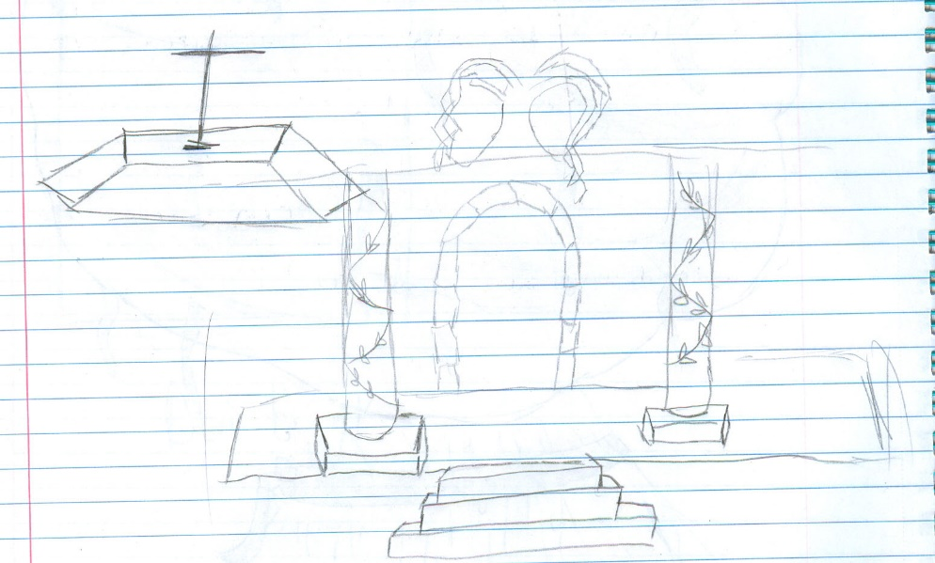

**Croquis des tableaux**

**Frédérique St-Georges**

Carte du monde, arrangement des tableaux

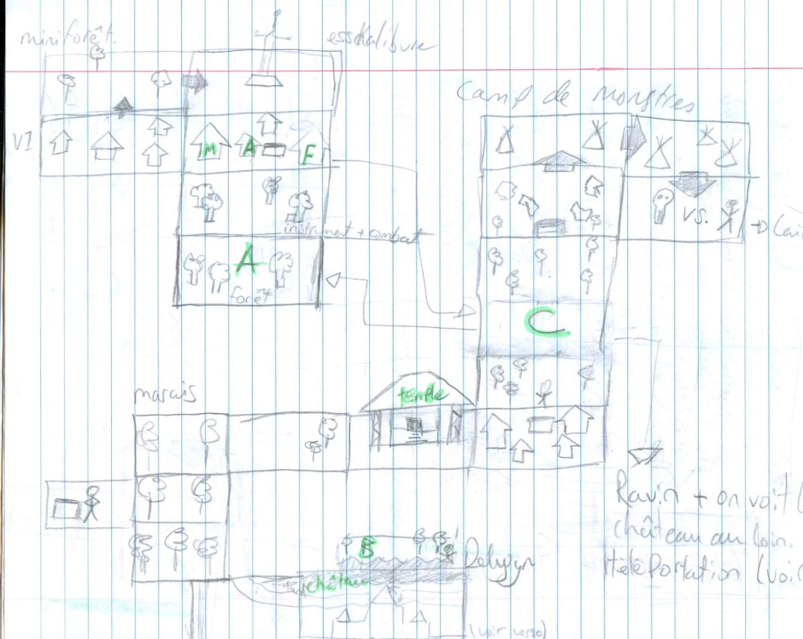

Tableaux de château, du temple et du magasin

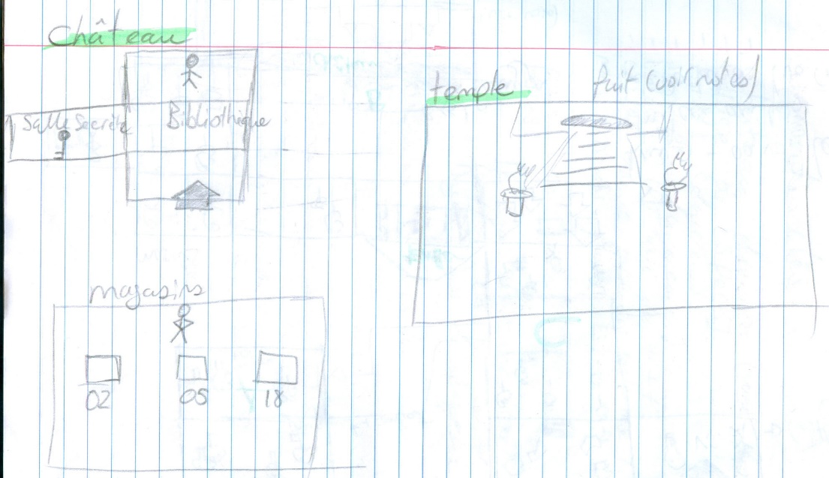

**Présentation des tests utilisateur**

**Jessie Grégoire**

Jessie est une jeune adolescente de 13 ans. C’est la belle-sœur de Nicolas (la demie sœur de sa copine). Elle est passionnée de jeux vidéo et a beaucoup d’expérience dans le domaine. Ainsi, il est possible qu’elle ait moins de difficulté que la moyenne dans ce type d’activité. Elle joue sur différents supports, comme le PC, la Xbox et le Nintendo 3DS. Elle a un peu d’expérience avec le type de jeu RPG et a un intérêt marqué pour le médiéval. Elle était très à l’aise de donner son opinion, de par sa proximité avec le superviseur des tests et l’environnement familier.

**Vincent Robitaille**

Vincent est un adulte âgé de 19 ans. Même s’il ne cadre pas dans l’âge du public cible, sa maturité nous a permis de poser des questions plus poussées, lors des tests.

Il possède une grande expérience avec les jeux vidéo, particulièrement les RPG. Ce sont ses préférés. Il joue régulièrement à des jeux.

Vincent est un bon ami de Frédérique. Cette proximité lui a permis de se mettre à l’aise lors des tests. Grâce à cela, il n’était pas gêné pour énoncer clairement son opinion.

**Béatrice**

Béatrice est une jeune fille de 9 ans. Elle est dans la tranche d’âge du public cible.

Béatrice nous a avoué qu’elle ne jouait pas beaucoup aux jeux vidéo. Cependant, il est à noter que nous étions la troisième équipe à lui demander de tester pour nous. Pendant 3 heures, elle a pu s’exercer sur le jeu des autres. Cela a paru lors de nos tests avec elle. Elle savait exactement comment manœuvrer le personnage, comment fonctionnaient les combats, etc.

Béatrice est la fille de Jonathan Tremblay, notre professeur. Nous n’avions pas de lien direct avec elle, mais nous avons tout fait pour la mettre à l’aise lors des tests.

**Scénario des tests utilisateurs**

Les tests effectués avec Vincent et Béatrice ont eu lieu dans le local D-140, au Cégep de Saint-Jérôme. Ils ont eu lieu entre midi et 13h. Les gens dans le local étaient particulièrement agités et parlaient beaucoup. Cela est dû au fait qu’ils effectuaient des tests, eux aussi. Notre équipe utilisait la version Alpha 2.0. La majorité des éléments du jeu étaient intégrés. Cependant, il manquait certaines choses : les sons, les musiques, les PNJs, l’instrument de Dagan et les dialogues. Notre boss final n’était pas ajusté, donc nos testeurs n’ont pas pu gagner au jeu.

Les tests avec Jessie ont été effectués chez Nicolas, dans son bureau. C’était un jeudi soir (journée d’école) vers 20:30 et Jessie semblait un peu fatiguée. Néanmoins, elle était accompagnée de sa sœur et semblait être heureuse de pouvoir participer aux tests.

**Bilan**

**Frédérique St-Georges**

Notre projet final est bien différent du projet avec lequel nous avions commencé, sans briser la nature de celui-ci. Globalement, je suis fière du travail que j’ai accompli. Les dessins et animations sont les miens. Cela me prouve que je suis capable de faire tout cela, ce que je croyais impossible à faire, au début.

La version finale du projet possède de nouveaux dessins, mais aussi de nouvelles fonctionnalités. Celles-ci amènent un grand changement dans le jeu et font en sorte qu’il se démarque des autres. À l’instar de l’original, le joueur est guidé dans le jeu. Certaines zones sont restreintes au joueur s’il n’accomplit par certaines tâches. Cela peut paraître anodin, de prime abord, mais cela permet au joueur de savoir ce qu’il doit faire et comment le faire.

Au niveau visuel, je suis fière du travail que j’ai fait. Cependant, pour tout faire, j’ai dû couper dans plusieurs choses et certains aspects du projet n’ont pas été retravaillés. À mes yeux, l’aspect visuel pourrait mériter une meilleure finition. S’il m’advenait à faire une nouvelle version du projet, je fignolerais le visuel. Les dessins manquent de profondeur et d’éclairage. Presque aucune zone de couleur des éléments visuels n’est ombrée ou éclairée, les rendant plates. Les décors manquent de vivant. Seuls les symboles de base sont placés dans les tableaux. Dessiner des éléments de décor propres aux tableaux serait envisageable. Les interfaces n’ont pas été retouchées, notamment le menu d’informations. Même si nos testeurs n’ont jamais ouvert ce menu, j’aimerais le rendre plus attrayant, plus ergonomique et plus lisible.

Au moment où j’écris ce bilan, il y a plusieurs bogues dans le jeu, mais cela n’empêche pas le bon déroulement du jeu. Par exemple, il est possible d’acheter Spero. Régler ces bogues serait envisageable.

L’échéancier a été suivi de manière peu rigoureuse. Il y avait des semaines où nous ne le respections pas du tout. Parfois, on le modifiait au milieu de la semaine, car ce qu’on prévoyait prenait beaucoup plus de temps qu’escompté. Je crois que notre façon de gérer notre échéancier allait de pair avec la façon dont on prenait le projet. Cela pouvait dépendre des semaines, mais il y a des moments où nous travaillons peu sur le jeu, à cause d’autres cours ou d’autres raisons. L’échéancier était plus un outil pour nous guider dans le temps qu’un outil de travail. Personnellement, je n’ai presque jamais ouvert cet échéancier. J’ai préféré utiliser des listes à cocher. Le fait que le logiciel soit très instable et lent n’a pas aidé sa cause.

Ayant fait de nombreux travaux d’équipe par le passé, je n’ai pas appris grand-chose sur cette façon de travailler. Je tiens à souligner qu’une bonne communication est primordiale, dans une équipe. Connaître les forces, les faiblesses et les limites de son partenaire est tout autant important. Cela permet de mieux comprendre comment avancer dans le projet et se fixer des objectifs réalisables. Connaître personnellement de Nicolas a beaucoup aidé pour ce projet. Avoir été avec un autre équipier, les choses se seraient passées autrement.

La gestion de la qualité est un aspect important dans un projet et ce, peu importe sa nature. C’est comme une rétro-inspection du travail accompli, une fois qu’il est terminé. Nos attentes sont-elles respectées ? Celles du client le sont-elles ? Que pouvons-nous faire pour améliorer le projet ? Y a-t-il des éléments problématiques ? Comment les corriger ? Faire cette inspection pendant la production du travail permet aussi de comparer ses attentes au produit présent.

Il est important de cerner un problème à la fois. De plus, envisager plusieurs solutions au même problème permet de s’ouvrir à toutes les possibilités.

Parfois, il y a des sacrifices à faire. Le temps n’est pas une ressource illimitée. Il faut donc évaluer ses priorités correctement en fonction du temps restant.

**Bilan**

**Nicolas Labonté**

Le projet final est une belle réussite, selon moi. Je crois que nous avons réussi à améliorer la grande majorité des aspects du jeu original, comme les graphismes, la jouabilité et la narrative. Je suis content d’avoir créé une narrative qui est, selon moi, relativement intéressante et avec des personnages qui ont du cœur, de la variété et de l’authenticité.

La version finale du jeu offre un système de combat amélioré, avec par exemple un choix de la cible. Cependant, la mécanique de base est la même que le jeu original : du tour par tour avec 3 choix, soit la magie, l’attaque physique ou la fuite. Nous trouvions que ce système était adéquat pour le type de jeu et la tranche d’âge visée.

Je suis très fier de ma programmation. J’ai vraiment l’impression de m’être amélioré en programmation ActionScript durant ce travail. J’ai plus de confiance en mes compétences, et je trouve de nouvelles manières d’atteindre mon but. Mes méthodes sont parfois peu propres (avec de nombreuses fonctions désuètes en commentaires), mais je suis tout de même arrivé à intégrer la presque totalité de ce qu’on voulait originalement, sans grande difficulté. J’ai quelquefois eu recours à mes collègues, et je n’ai pas de honte à l’admettre. Cependant, j’ai gagné de l’aisance face au code et j’ai établi ma propre façon de faire certaines choses. Par exemple, le système de dialogues déclenché par zones est efficace et me permet de faire tout ce dont j’ai besoin sans grandes restrictions. Il en va de même pour mon système de magasin, greffé sur le système de dialogues préexistant.

J’étais extrêmement satisfait avec l’état du jeu jusqu’à aujourd’hui. Malheureusement, pour des raisons que j’ignore, une panoplie de nouveaux bogues handicapants se sont créés depuis la dernière fois ou j’ai touché au code. Cela pourrait être le résultat de modifications dans la bibliothèque ou autre, mais le résultat n’est pas ce à quoi je m’attendais. Néanmoins, j’ai fait mon grand possible pour régler ces bogues de dernière minute, mais j’ai dû venir à l’évidence et laisser le projet tel qu’il est.

L’échéancier ne fut pas respecté à la lettre par l’équipe, mais je crois être celui qui s’en est servi le plus. Je l’utilisais plus comme une liste de choses à faire, plutôt que des dates de tombées strictes. Mon attitude a changé vers la fin du projet : nous devions intégrer certaines choses avant les tests utilisateurs afin d’avoir de la rétroaction adéquate sur les nouvelles fonctionnalités. Ainsi, nous utilisions l’échéancier comme une liste de choses primordiales à avoir intégré avant de mettre le jeu entre les mains des utilisateurs.

Je ne regrette pas du tout d’avoir eu Frédérique comme partenaire, et ce pour plusieurs raisons. Elle est une personne attentive aux besoins des autres, et ce fut un atout de taille dans ce projet. En effet, notre motivation était parfois ébranlée, et ainsi le support de l’un et l’autre était nécessaire au maintien de la production et du climat d’équipe. De plus, la contribution de Frédérique, autant au niveau visuel que conceptuel, a un rôle immense à jouer dans la qualité finale du produit. Par-dessus tout, son suivi en dehors des cours fut un facteur décisif de la réussite du projet.

Le contrôle de la qualité semble être un travail ardu et des plus importants. En effet, ce processus sert à s’assurer de la qualité initiale et finale d’un projet : autant un mauvais concept peut engendrer un produit catastrophique, autant une mauvaise gestion des ressources peut causer la mort d’un produit fantastique. Dans cette optique, nous devions nous assurer que le jeu soit techniquement jouable, en plus de répondre aux besoins et aux attentes des joueurs. Je crois que cela fut fait, et bien fait.

Je crois qu’il faut être rigoureux dans sa démarche, établir et suivre un plan d’action, ainsi que toujours s’assurer de la cohérence du produit.

Malheureusement, ce fut le manque de temps qui mit fin prématurément au projet. Le jeu aurait bénéficié d’une à deux semaines de plus, mais il est temps de dire adieu. Je suis content et fier de ce que nous avons fait durant ces 9 semaines.